Департамент науки и образования Курганской области Государственное бюджетное профессиональное образовательное учреждение.
Курганский технологический колледж имени героя Советского Союза Н.Я. Анфиногенова.
Шатровский филиал

МЕТОДИЧЕСКАЯ РАЗРАБОТКАУРОКА

По предмету: «Индивидуальное вождение автомобиля категории «В»
Тема: «Движение с изменением направления, постановка автомобиля в бокс (гараж) задним ходом»

Разработал: мастер производственного обучения
Семенов Виктор Яковлевич

Шатрово,2016г.

План урока

Мастер - инструктор: Семенов В.Я.
По предмету: Индивидуальное вождение автомобилей категории «В»
Тема учебной программы: «Начальное обучение»
Количество часов: 2 часа.
Тема урока: Движение с изменением направления, постановка автомобиля в бокс (гараж) задним ходом.
Тип урока: Урок совершенствования, обобщение знаний, умений навыков.
Вид урока: Практическая езда.
Метод урока: Наглядный, практический, индивидуальный.
Межпредметные связи: ПДД, устройство, эксплуатация автомобиля.

Цели урока:
1.Обучающая: Совершенствование умений и навыков вождения автомобиля передним и задним ходом с поворотами. Отработка плавного поворота автомобиля задним ходом под углом 90 градусов, остановка у «стоп» линии, соблюдение требований безопасности.
2.Развивающая: Выработка глазомера и действие рук.
3.Воспитательная: Научить бережно, относиться к закрепленной технике.
Материальное оснащение и техническая документация к уроку: автомобиль ВАЗ 2106, полигон, план урока, схема движения, учебно-путевой лист, комплект инструментов.

Схема движения
Упражнения:
-движение передним ходом (змейка).
-заезд в бокс с угла 90 градусов.

Ход учебного занятия:

1. Организационный момент
Содержание занятия | Деятельность преподавателя | Деятельность учащихся
Здравствуйте. Сегодня мы начинаем изучать новые элементы движения «изменение направления движения, постановка автомобиля в бокс (гараж) задним ходом». | Организация внимания учащегося. Приветствие. | Подготовка к уроку
2. Повторение прошлого материала
Содержание занятия | Деятельность преподавателя | Деятельность учащихся
Давайте с вами вспомним инструкцию по проведению ежедневного технического обслуживания автомобиля и инструкцию по охране труда при обучении вождению автомобиля. | Проверка прочности знаний выученного ранее материала. | Воспроизведение знаний.
3. Изучение нового материала
Содержание занятия | Деятельность преподавателя | Деятельность учащихся
Выполнение упражнения "змейка"  - Аккуратно подъезжаем к линии "старт" перпендикулярно ей и останавливаемся.  - Медленно отпускаем педаль спепления, и НЕ НАЖИМАЯ ПЕДАЛЬ ГАЗА начинаем движение.  - Когда стойка поравняется с серединой водительской двери, поворачиваем руль до упора влево настолько быстро, насколько можем, и продолжаем движение.  - Как только левый передний угол поравняется со стойкой (окажется на линии, соединяющей две соседние стойки), выравниваем руль, движемся прямо, осторожно переходя к следующему пункту.  - Когда стойка, окажется посередине передней двери, быстро крутим руль вправо, продолжаем движение, дальше идёт повторение двух последних пунктов.  - Обогнув все стойки, выжимаем сцепление и подкатываемся к линии "стоп". До неё лучше не доехать, пересекать её нельзя.  Невыполнением упражнения считается задевание стоек, пропуск более одного проезда.  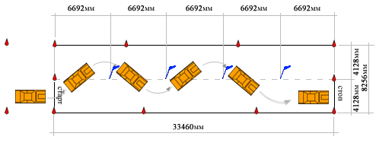  Движение задним ходом. Здесь имеются существенные особенности из-за ограничений в обзоре и неудобства наблюдения за дорогой. Прежде чем выполнить этот сложный маневр, надо убедиться, что путь за автомобилем свободен, а дорога не имеет опасных дефектов. Не надейтесь в этом случае на зеркала заднего вида - опасность может оказаться в «слепой» зоне. Лучше обойти автомобиль сзади (особенно после стоянки) и лично убедиться в безопасности движения задним ходом.  При движении задним ходом важно, чтобы рука находилась на верхней части рулевого колеса. Это позволяет наиболее точно контролировать движение задним ходом. Левая нога постоянно находится на педали сцепления, правая — на педали дросселей. Двигаться надо медленно, поддерживая малую скорость пробуксовкой сцепления (частично нажатием педали). Для полной остановки автомобиля следует нажать педаль тормоза.  При маневрировании задним ходом автомобиль поворачивает в том направлении, в каком вы вращаете рулевое колесо. Однако при повернутой назад голове у начинающих водителей нарушается ориентация. Если автомобиль начинает отклоняться от необходимой траектории, они теряются и совершают неправильный поворот рулевого колеса. Поэтому надо приучить себя двигаться задним ходом на малой скорости и не стесняться остановиться и повторить маневр, если автомобиль не вписывается.  Самое главное при движении задним ходом — необходимость контроля не только задней части автомобиля, но и крайних точек левого (при повороте направо) и правого (при повороте налево) крыла.  При поворотах задним ходом передняя часть автомобиля движется по большому радиусу. Причем чем больше передний свес автомобиля, тем больше радиус. Поэтому если переднее колесо вписалось, это не означает, что крыло автомобиля не заденет препятствие. Контролируйте окружающую обстановку путем быстрого перевода взгляда во всех направлениях, не оставляя без внимания ни одной невидимой зоны.  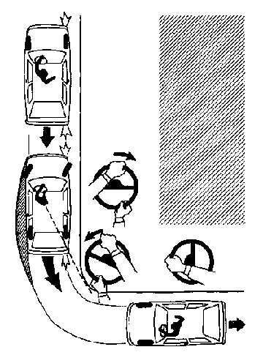  Невыполнением упражнения считается, когда хотя бы одна деталь автомобиля проецируется на линию или выходит за нее. | Рассказ о правилах выполнения фигуры «движение передним ходом (змейка)» и ее демонстрация  Рассказ о правилах выполнения фигуры «заезд в бокс с угла 90 градусов» и ее демонстрация | Прослушивание объяснения преподавателя  Просмотр выполнения фигуры  Прослушивание объяснения преподавателя  Просмотр выполнения фигуры
4. Закрепление
Содержание занятия | Деятельность преподавателя | Деятельность учащихся
1.Выполнение упражнения с помощью инструктора.  2.Выполнение упражнения самостоятельно. | Организация работы учащегося.  Контроль. | Выполнение упражнений.
5. Выводы и итоги урока
Содержание занятия | Деятельность преподавателя | Деятельность учащихся
Оценка усвоения темы. | Оценка деятельности учащегося. | Самооценка деятельности на уроке.

